银川市金凤区第一小学
工作简报
2025年（第111期）
金凤区第一小学 2025年10月24日
方寸之间显功底，粉墨飘香提技能
——青年教师粉笔字培训活动
为切实加强青年教师教学基本功建设，提升课堂板书素养与教学魅力，10月24日下午银川市金凤区第一小学教导处精心组织了以“方寸之间显功底，粉墨飘香提技能”为主题的专项培训。青年教师齐聚一（7）班教室，共同参与了此次富有意义的学习活动。
本次培训钱传芳老师担任主讲。钱老师从粉笔的执笔姿势、运笔技巧入手，结合汉字的结构规律，对点、横、竖、撇、捺等基本笔画的书写要领进行了细致讲解，并重点演示了板书布局的疏密、虚实与节奏之美和轻重区别。她强调：“方寸之间，自有乾坤。粉笔字贵在‘力透板背’，讲求起笔、行笔、收笔的韵味，这背后体现的是教师严谨认真的执教态度。”
随后的实践环节中，参训教师们在小黑板上专注练习，反复揣摩。钱老师巡回指导，针对每位教师的书写特点进行个性化点评与纠正。现场学习气氛热烈，大家相互交流、切磋技艺，展现了青年教师笃学砺技的积极风貌。
与会教师普遍感到收获颇丰。马老师表示：“这次培训非常‘解渴’！它让我重新审视了板书在教学中的不可替代性。动态的板书过程更能引导学生思维，工整的字迹本身就是对学生最好的言传身教。”
此次培训不仅是一次技能的锤炼，更是一次师风的涵养。它有效地强化了青年教师苦练内功、提升专业素养的意识。参训教师纷纷表示，将把所学所得融入日常教学实践，持之以恒地提升书写水平和教学基本功。学校也将持续开展此类实效性强、针对性高的研训活动，推动青年教师专业成长常态化、长效化。
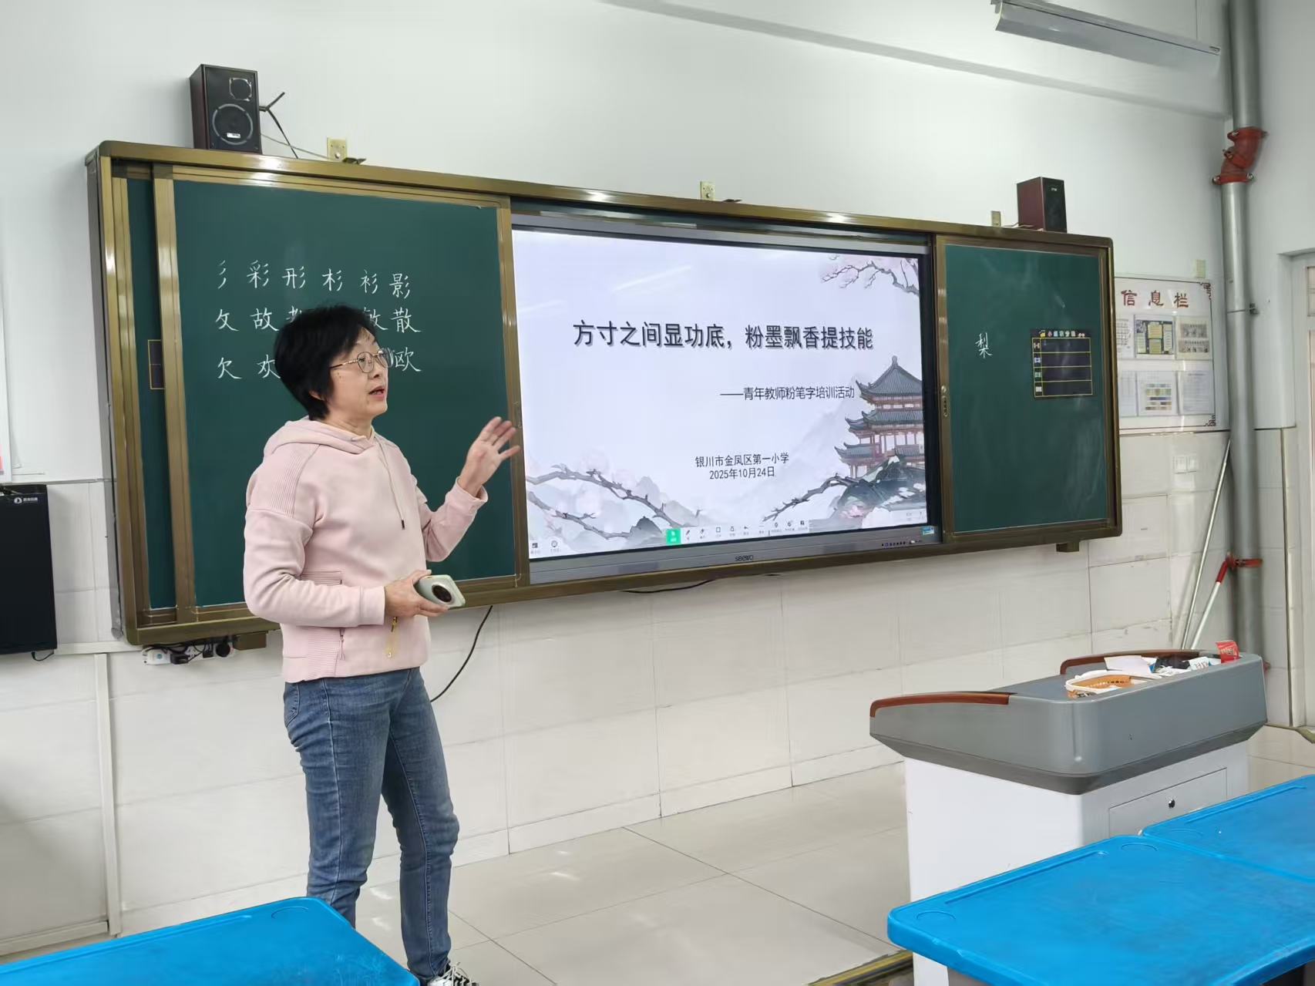

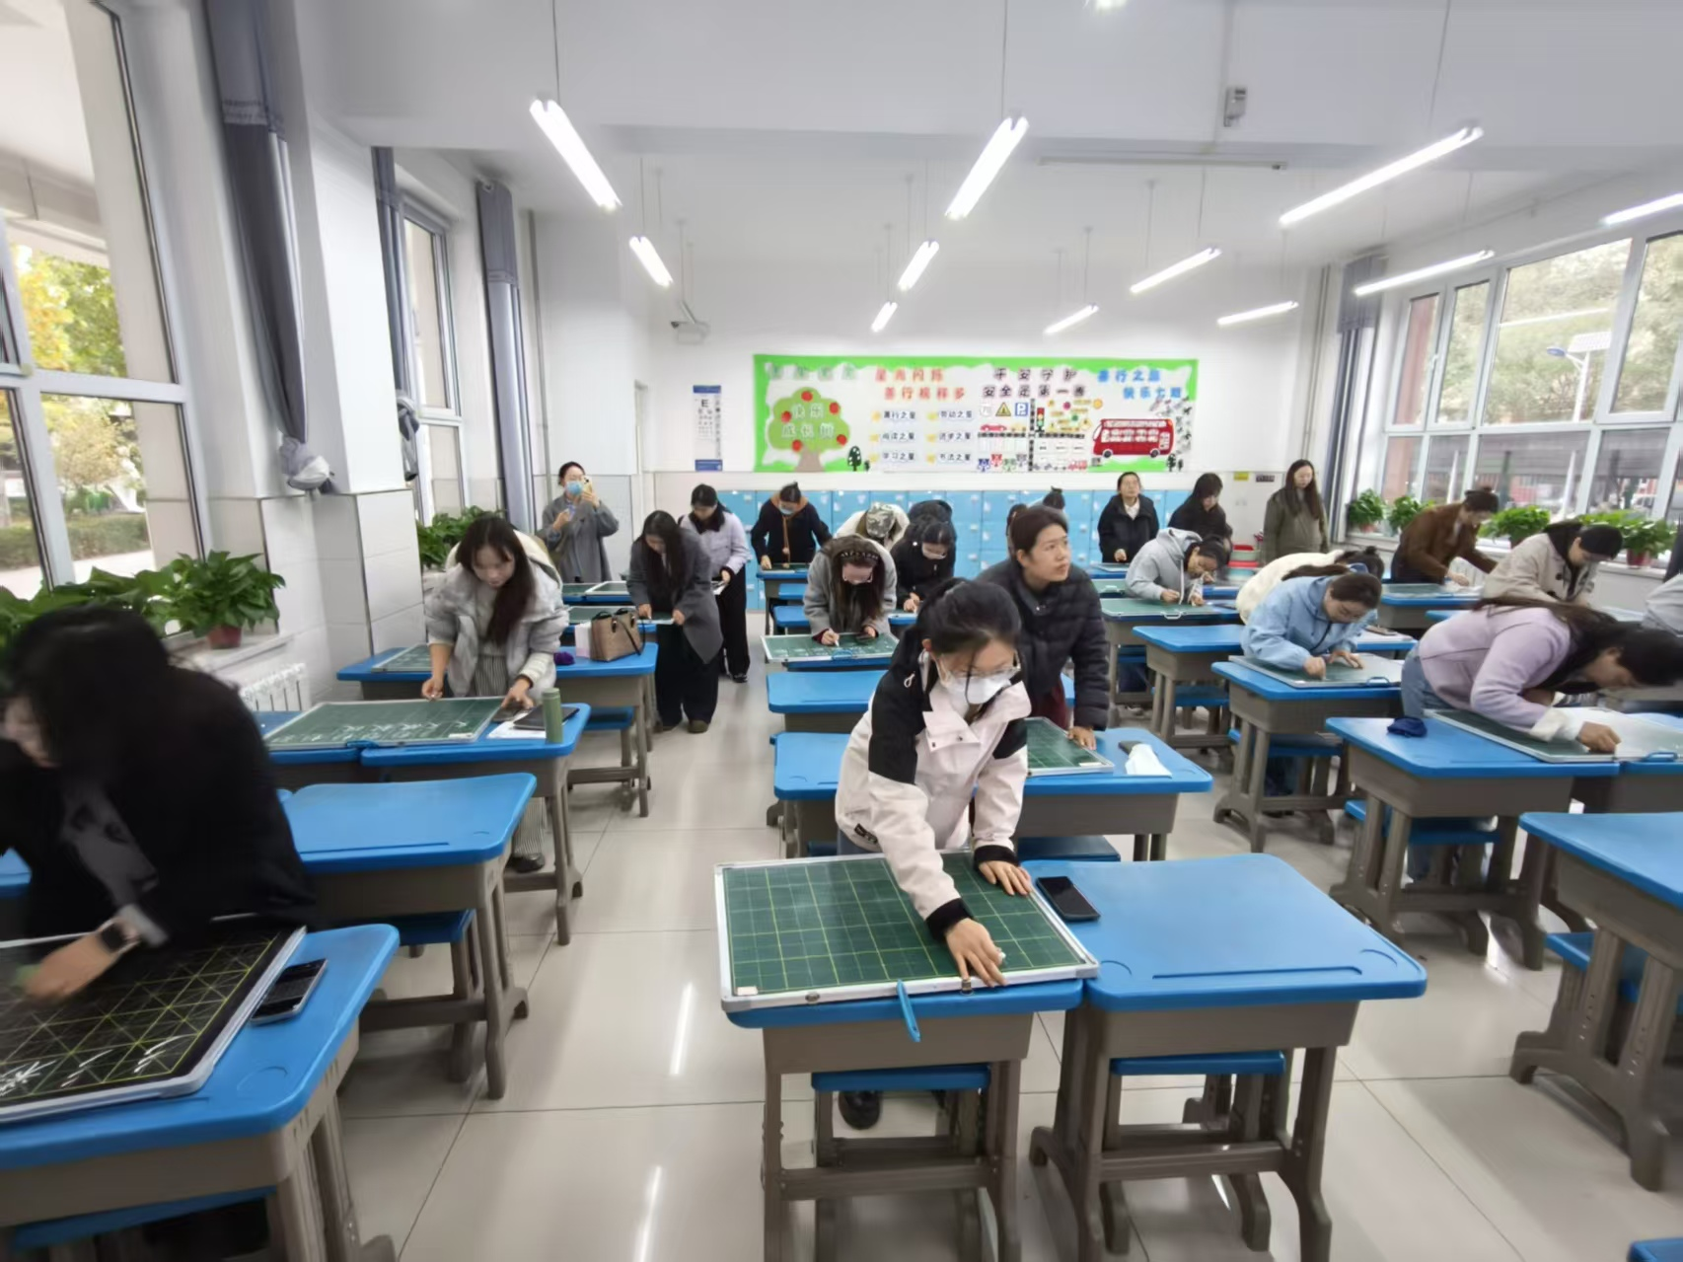

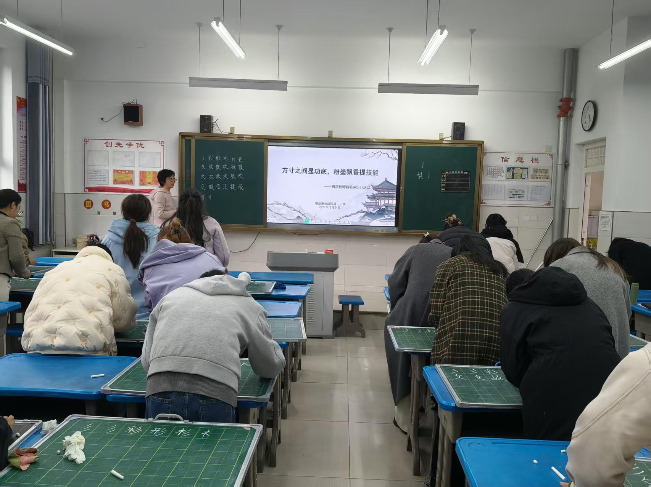

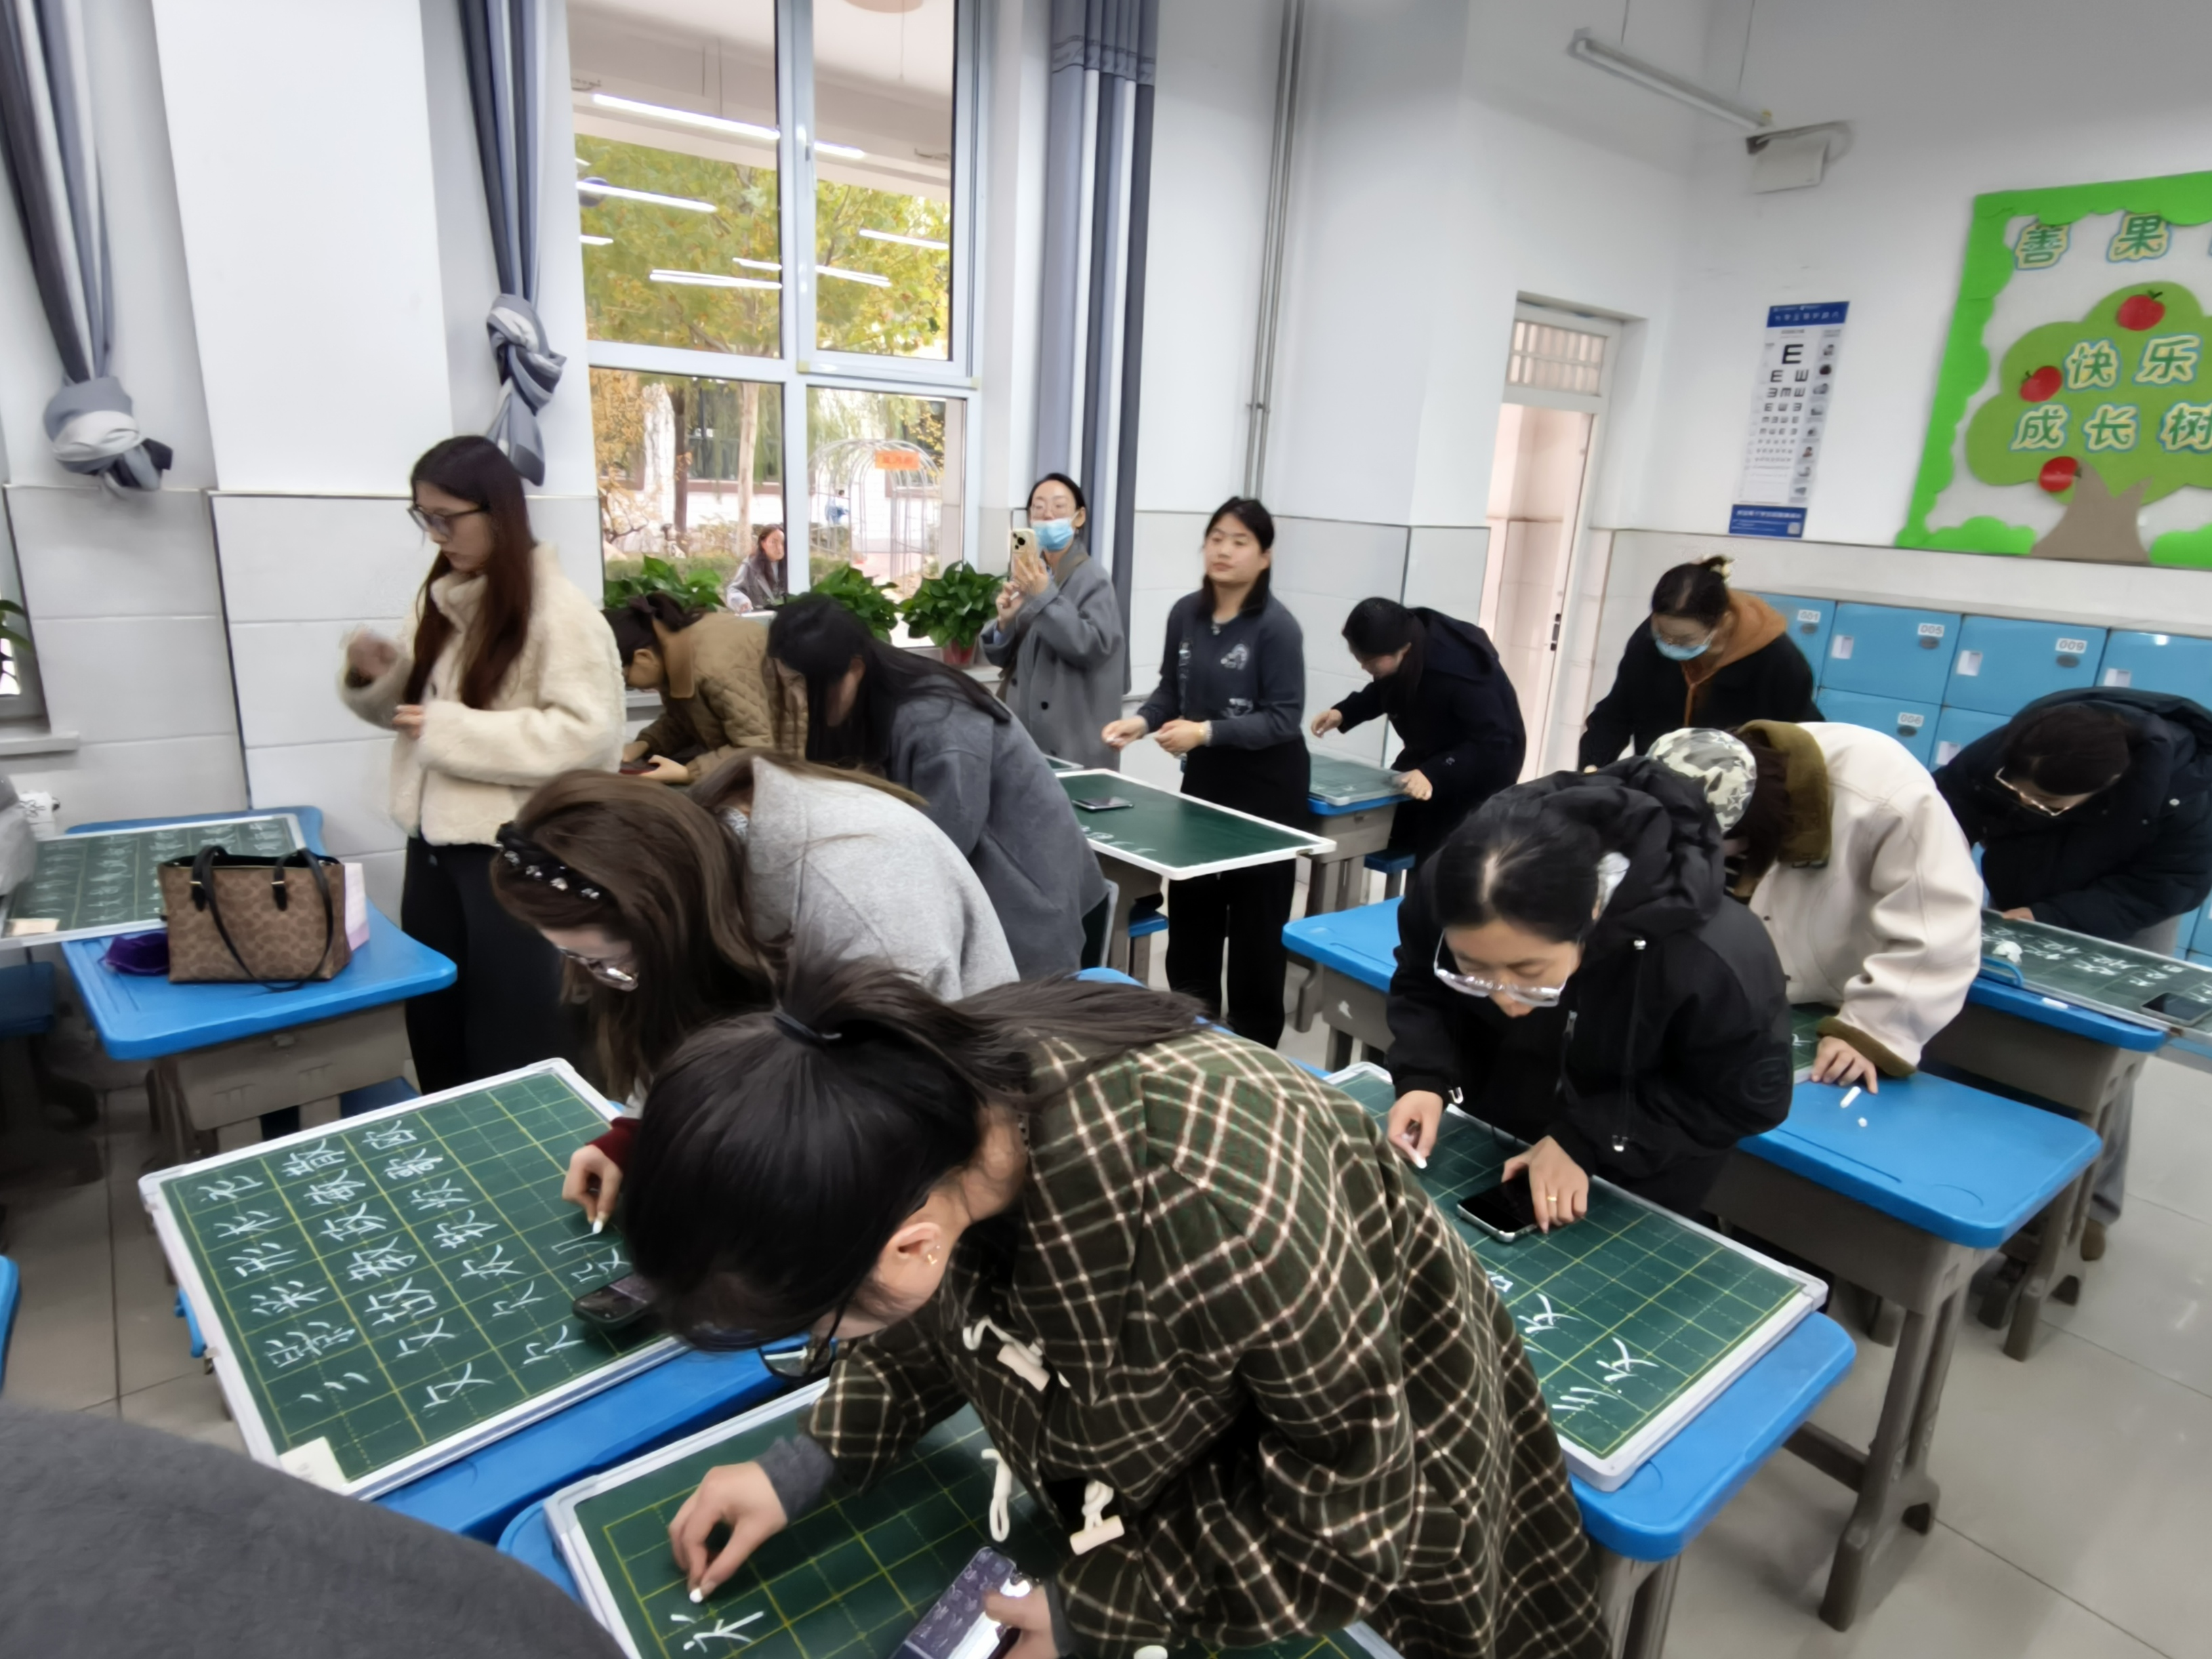

签发：马小燕 编校：贾秀云 供稿：王佳佳
抄送：金凤区教育局

